ESPECIAL DE NATAL E A EXTENSÃO: O DESAFIO DURANTE A PANDEMIA EM 2021
Andreia Aparecida Paris
Maria Gisele Santos de Oliveira
Jordlyane de Almeida Dias
Projeto desenvolvidos áreas temáticas de Cultura, Comunicação e Educação.

RESUMO

Este trabalho relata como foi o desenvolvimento do projeto de extensão “Gira-gira Especial de Natal: circulação de espetáculo pelo Cariri cearense” na Universidade Regional do Cariri, no ano de 2021. Suas ações objetivavam apresentar o espetáculo teatral Especial de Natal ao público, bem como fazer ações formativas sobre a temática do trabalho, os textos de Marcelino Freire e dos conceitos de ritmo e percepção, que foram norteadores para as escolhas estéticas do material artístico. O texto traz um rápido relato sobre o histórico da criação do espetáculo desde a sua estreia em outubro de 2019, apresentando os desafios de 2020 e das ações do ano seguinte. 2021 foi marcado pela transição do isolamento para o retorno presencial de alguns setores, o que exigiu do grupo de trabalho novos protocolos de procedimentos para cumprir a demanda de apresentar o espetáculo para o público, tanto no formato presencial quanto no virtual. O texto apresenta as dificuldades de espaço para os ensaios e encontros presenciais, além de expor as inúmeras parcerias feitas para a execução das demandas propostas. Mesmo com os desafios, foi possível realizar ações formativas, debates, conversas, relatos e trocas de experiências, além de um total de 10 apresentações, em formato remoto e presencial, atingindo um público de aproximadamente 700 pessoas, da região do Cariri cearense, assim como de outras regiões do Estado e fora dele.

PALAVRAS-CHAVE: Especial de Natal; ações virtuais; retorno presencial; ações artísticas.

ESPECIAL DE NATAL ET LA EXTENSION UNIVERSITAIRE: LE DÉFI PENDANT LA PANDEMIE LE 2021
RÉSUMÉ
Le sujet principaux d’article est exhiber comme le Projet “Gira-gira Especial de Natal: circulação de espetáculo pelo Cariri cearense” a été developé pendant l’anné 2021, dans l’Universidade Regional do Cariri. Les objeticfs du projet étaient: présenter l’espectacle Especial de Natal dans les formats virtuel et le réel; class de rythme, perception et des textes d’auteur brésilien Marcelino Freire. L’article décrit rapidement la création d’espectacle en 2019 et les défis de 2020 à cause de la pandemie de Covid 19 pour montrer les challenges de 2021 que nous avont obligé faire d’art virtuel et le réel au même temp. Il y avait beaucoup de difficultés, mas a été possible faire des class, débattre et 10 presentations d’espectacle en format virtuel et le réel pour 700 personnes dans la région du Ceará et quelques autres région du Brésil.

MOTS CLÉS: Especial de Natal; actions virtuel et réels; prensence; actions artistiques.

- ESPECIAL DE NATAL: CRIAÇÃO E RECRIAÇÃO PANDÊMICA

Este texto é uma reflexão a partir do projeto “Gira-gira Especial de Natal: circulação de espetáculo pelo Cariri cearense” na Universidade Regional do Cariri. Os objetivos principais do projeto eram apresentar o espetáculo “Especial de Natal: teatro pandêmico na tela” às comunidades; promover debates sobre a sua temática; ministrar oficinas de teatro que exploram o ritmo e a percepção, assim como os contos de Marcelino Freire, autor que inspira o espetáculo. Além dessas ações, esperava-se também fazer parcerias com instituições do triângulo CRAJUBAR, para que fossem espaços de debate, formação e contato com as comunidades entorno delas.
Especial de Natal é sobre heróis e heroínas do cotidiano, os/as catadoras de recicláveis, que, embora realizem importantes ações sociais, de saúde pública e ambientais, são ignoradas, excluídas e invisibilizadas. Na sinopse do trabalho fazemos a seguinte provocação: “É noite de natal e quem não quer comemorar esse grande dia com a família unida, roupas novas, muita comida, festa e troca de presentes? Será que todos têm a mesma oportunidade? Quatro personagens mostram um pouco de sua rotina, seu trabalho, sua luta diária por dignidade e amor”. Portanto o espetáculo quer debater com o público questões como desigualdades sociais, problemáticas da falta de moradia, a fome, o desemprego, além de expor os sonhos e a luta dos/das personagens por uma vida mais digna. Além de também expor assuntos como assédio sexual infantil, a violência doméstica, o abandono de crianças e amores não realizados, inspirado em personagens de Marcelino Freire, autor pernambucano, muito reconhecido no meio literário.
A pesquisa estética do espetáculo e todo o desenvolvimento do trabalho foi feito dentro do grupo de pesquisa NIPA e do projeto “O Ritmo do Ator e da Atriz na Cena Teatral” (2016-2020), com o apoio bibliográfico do livro Uma Escuta do Sussurros: reflexões sobre ritmo e escuta no teatro (2018), de autoria da coordenadora dos projetos aqui citados. Nesta obra, entende-se o ritmo como um fenômeno paradoxal, que compreende em sua estrutura tanto componentes que o estruturam como elemento métrico quanto fluido dos fenômenos artísticos. Para os atores e atrizes apreenderem o ritmo em sua complexidade, conjetura-se sobre a “escuta corporal dilatada” ou “escuta do sussurro”, idealizada como meio de ampliar e explorar a sensibilização de artistas para pesquisar a percepção e a composição do ritmo, pensamento inspirado em John Cage (1912-1992), Pierre Schaeffer (1910-1995) e a diretora teatral norte-americana Anne Bogart (1951). Para dialogar com essa pesquisa e para a construção dramatúrgica do espetáculo introduziu-se nos experimentos e composições rítmicas, os livros de Marcelino Freire (1967): Angu de Sangue (2000), BaléRalé (2003), Rassif: mar que arrebenta (2008), Amar é Crime (2010) e Contos Negreiros (2005). Cada ator e atriz escolheu um conto para estudar e fazer as experiências rítmicas: Coração, Belinha, Vestido Longo, Meu Último Natal e Dar Luz.
A partir desses estudos nasceu “Especial de Natal” que estreou sua versão presencial em outubro de 2019 no Centro de Artes Reitora Maria Violeta Arraes de Alencar Gervaiseau da Universidade Regional do Cariri, que terminou o ano: realizando dez apresentações do espetáculo e oficializando o Coletivo RiTmAr, grupo formado por três atrizes e um ator, estudantes do Curso de Teatro da URCA; e a idealização do projeto “Gira-gira Especial de Natal: circulação de espetáculo pelo Cariri cearense” para dar continuidade ao trabalho iniciado.
Em 2020, durante a pandemia, o grupo NIPA quis aproveitar o momento do isolamento social, para estudar as ferramentas, os recursos, os programas, as plataformas, os aplicativos e toda a discussão sobre o virtual, a virtualidade da cena, o tecnovívio, a cena, a presença, o espaço virtual e a essência do fazer teatral, para explorar as potencialidades cênicas que todo esse universo apresentava. Assim, todo o ano de 2020, se transformou num grande laboratório e o espetáculo é a representação do que vivemos, sentimos, estudamos e acompanhamos naquele momento. E diante de tudo que estávamos vivendo, o grupo percebeu a oportunidade de aprender com o momento, de fazer parte do debate, de experimentar outras formas de atuar, de estar em cena, de contracenar com a câmera (suas exigências de iluminação, as implicações de espaço e tempo), com o microfone ou pensar uma iluminação eficiente tanto para a cena quanto para a câmera. Mas o primeiro impacto para nós, certamente, foi não conseguir fazer ensaio em grupo, no formato virtual. Abaixo, vou reproduzir o trecho de um trabalho publicado, onde refletiu-se sobre esse momento:

Num primeiro encontro coletivo do grupo para ensaiar, ele não durou quarenta minutos e todos terminamos esgotados e não foi nada construtivo. As sonoridades próprias das casas de cada um, unindo aos ecos dos microfones, as sonoridades próprias dos aparelhos eletrônicos, a voz metalizada, multiplicando todas essas sonoridades por cada participante do encontro virtual, tornou o encontro uma massa sonora ruidosa, precarizando o encontro, tornando-o cansativo, repetitivo, desorganizado e confuso, principalmente, auditivamente (LESSA; PARIS, 2020, s.p).

Duas questões pesaram para essa organização: a primeira, uma questão técnica, pois tanto a internet quanto nossos aparelhos não suportavam que todes ficassem juntos, ao mesmo tempo durante o ensaio. A segunda, envolve a falta de proximidade com as ferramentas: o deley do retorno, os ruídos, a microfonia e os travamentos dos vídeos dificultavam muitos os encontros coletivos. E para os ensaios das cenas, principalmente, a exploração das questões rítmicas, essas novidades inviabilizavam nosso trabalho. Por esses motivos, o grupo escolheu fazer os ensaios individualmente, de modo que, cada ator ou atriz se encontrava apenas com a direção. Assim, nossa rotina de trabalho era que cada ator e atriz se preparava para o ensaio sozinho/a; a direção era o único diálogo do ensaio; a direção tinha cinco ensaios semanais, enquanto que, cada ator/atriz tinha apenas um ensaio com a direção e, os demais dias, trabalhava sozinho/a. Nem o compartilhamento do processo foi possível realizar.
Estes procedimentos pesaram profundamente no processo, afinal, vínhamos de uma realidade que o grupo estava se encontrando três vezes na semana, presencialmente, para trabalhar. De repente, cada estudante teve que trabalhar muito mais sozinho, de forma autônoma, que em grupo. Isso gerou, uma sensação que foi nomeada de “solidão da cena”. Sendo que, a “solidão” vai além da questão de que cada um/a está na sua casa. Os/as participantes do grupo tiveram que trabalhar sozinhas com pouco retorno dos/das colegas, quase sem diálogo, sem ter para quem mostrar o que estava fazendo, sem sentir o outro, sem o olho-no-olho, o conforto e o acolhimentos delas. E quando havia a oportunidade de mostrar, era para as câmeras fechadas porque a internet não as suportava abertas. Numa reunião, num congresso, ou mesmo numa aula remota, talvez esses elementos não interferissem nas atividades, mas no ensaio, foi difícil para o grupo. Talvez essa não tenha sido a melhor estratégia, contudo, pode-se afirmar no momento, que esse trabalho individual foi amadurecendo e se aprofundando. Foi até possível criar uma nova cena, totalmente feita durante a pandemia, para atender as demandas do virtual, por meio de procedimentos de criação que foram desenvolvidos pelo grupo neste período de isolamento. Assim, nasceu Dar Luz, executada pela atriz/estudante Gisele Lua.
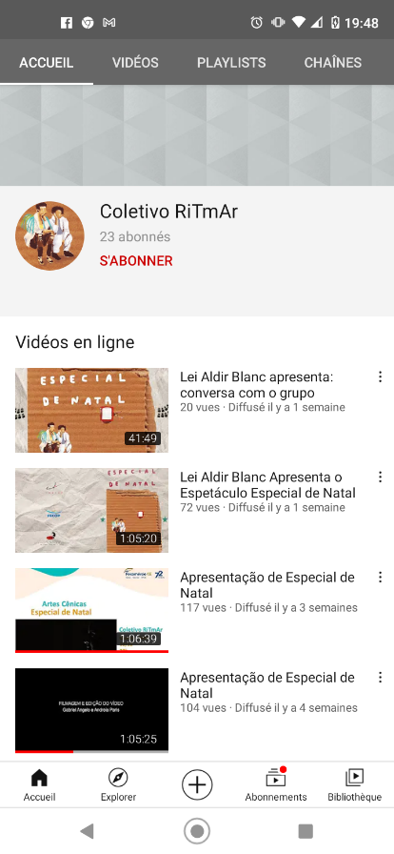
Após um longo período de trabalho individual (maio a setembro), foram possíveis os ensaios coletivos porque esperávamos adquirir mais familiaridade com as ferramentas, aparelhos e recursos. Ousamos até compor cenas, inclusive, que exploravam a microfonia, o deley, os ruídos, os atrasos e os travamentos dos vídeos etc. E, a partir de toda essa pesquisa, em dezembro, nasceu “Especial de Natal: teatro pandêmico na tela”, e estávamos prontos para apresenta-lo ao público. A cena Dar Luz, criada e idealizada totalmente para o meio virtual, também estreou nesse período na Semana de Iniciação Científica da URCA. Além dessa, foram feitas um total de sete apresentações do espetáculo, entre ensaio aberto e apresentações oficiais, todas ao vivo, via canal do grupo Coletivo Ritmar na plataforma YouTube.
Imagem 2: Cena Dar Luz
Atriz: Gisele Lua
Apresentação de 7 de dezembro de 2020

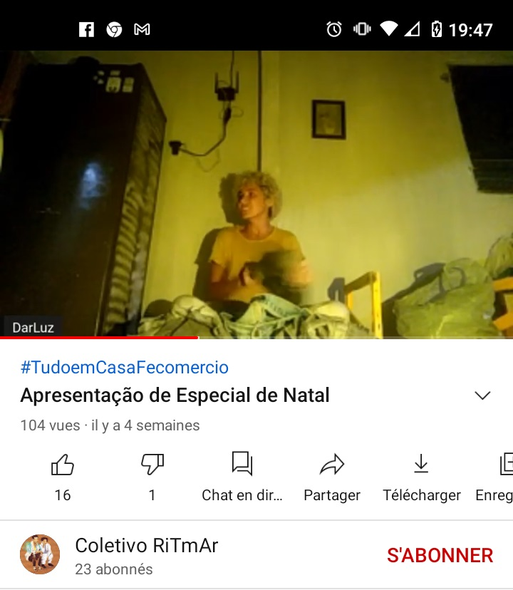
Imagem 1: Print do Canal Coletivo Ritmar com as apresentações de dezembro 2020

Fonte: Print do Canal de YouTube em janeiro de 2021
Fonte: Print do Canal de YouTube em janeiro de 2021

Assim, mesmo com todas as problemáticas levantadas, terminamos o ano de 2020 contabilizando que, para cada evento e ensaio realizado, teve um público de aproximadamente, 30 pessoas. Sendo quatro eventos e três ensaios abertos, tivemos um público mínimo de 210 pessoas nos assistindo. Quanto às apresentações realizadas, na imagem abaixo é possível ver que o público total foi de 313 espectadores. Portanto, mesmo com todas as questões e problemáticas que a pandemia nos impôs, contabilizando o público de todas as ações, tivemos um total de 533 pessoas assistindo teatro e sendo beneficiadas de tudo que a arte pode proporcionar. Diante disso, comemoramos o bom resultado do projeto.

- VIRTUAL E PRESENCIAL: NOVOS DESAFIOS

O ano de 2021 iniciou com muitas atividades. Apresentação de Especial de Natal no Festival Nacional de Teatro Louco em Cena 2020 e a oficina Princípios Introdutórios da Preparação Corpóreo-vocal para o Ator a Atriz; participação da “II MostrAçu: territórios expandidos” com o espetáculo e, alguns membros do grupo participaram de uma roda de conversa sobre o processo artístico para o formato remoto; houve também uma ação realizada na escola EEFM Teodorico Teles de Quental, do Crato-CE com a oficina “Universo Poético nos Contos de Marcelino Freire” e apresentação de Especial de Natal aos estudantes.
Imagem 3: Cartaz de divulgação da participação no evento
Imagem 4: Cartaz de divulgação da participação no evento
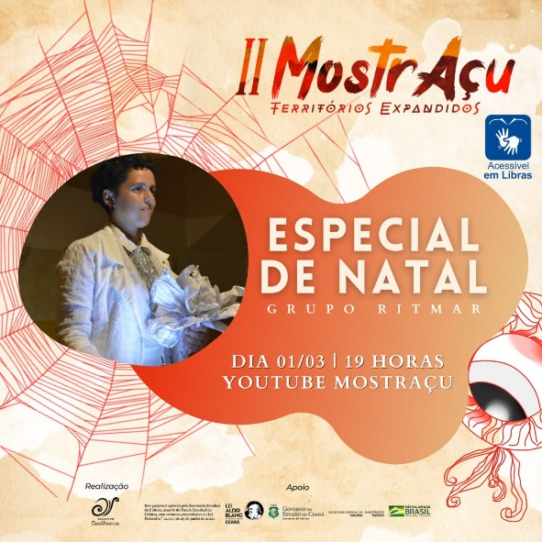
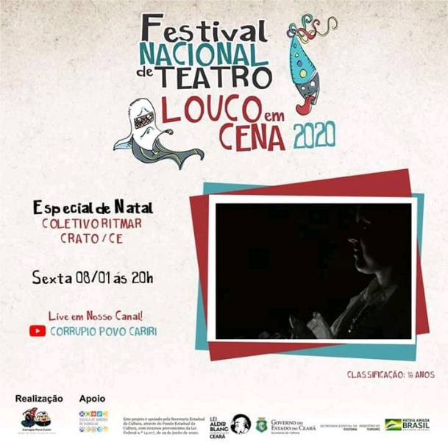

Fonte: Acervo pessoal
Fonte: Acervo pessoal
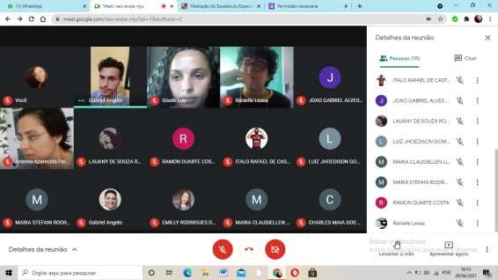
Imagem 5: Oficina “Universo Poético nos Contos de Marcelino Freire” na escola EEFM Teodorico Teles de Quental

Fonte: Print da tela durante o encontro

Uma questão que o modelo remoto trouxe em 2021, foi a problematização da presença do público. Por alguns motivos, ele não esteve tão presente no momento em que aconteciam as lives, eventos, cursos e apresentações artísticas. Isto porque, muitos eventos aconteceram concomitantemente dividindo o público; o fato deles permanecerem hospedadas nos canais fazia com que as pessoas os assistissem posteriormente; o cansaço da tela e a fadiga do formato fizeram com que as pessoas se desinteressassem pelos eventos. Ou seja, uma série de questões fez com que o público não estivesse presente no momento do acontecimento. Mas ainda assim, ele contemplou muitas ações posteriormente.
No dia primeiro de dezembro de 2022 foi feita uma consulta nos canais onde as apresentações do espetáculo Especial de Natal permanecem hospedadas e foi possível perceber que, na apresentação ao vivo para o Festival Louco em Cena, teve “presente” 5 pessoas assistindo, enquanto que, na MostrAçu, 13 espectadores. Mas durante esses meses em que os vídeos ficaram disponíveis, há registro de 111 visualizações, na primeira e 87 na segunda. Ou seja, um público muito superior. Contudo, sabemos pouco sobre esse espectador: falta saber de onde foram feitos esses acessos; qual o seu interesse? Que impacto tem para quem assiste esses trabalhos posteriomente? Como chega o trabalho para essas pessoas? Como não temos acesso a esse público, não conseguimos aprofundar o debate.
Mas 2021 trouxe um grande desafio para o coletivo e para o mundo: o retorno presencial de alguns setores. O universitário, permaneceu funcionando em formato remoto. Embora a reabertura de alguns espaços foi algo muito aguardado, trouxe muitas apreensões, medos e problematizações. E com isso, chegou o convite para participar da Mostra SESC Cariri de Cultura, festival tradicional da região, em novembro. Especial de Natal havia sido selecionado para participar do festival em 2020, mas devido à pandemia, essa seleção foi adiada para o ano seguinte. Claro que queríamos participar, ainda mais de forma presencial, mas também tínhamos muito medo de nos contagiar com a Covid-19. No entanto, o nosso maior desafio foi conseguir um espaço para os ensaios do espetáculo, afinal, a versão presencial era impossível ensaiar em formato online, pois requer um estudo diferenciado do espaço e tempo; bem como do ritmo; das partituras e movimentações cênicas; além do trabalho vocal. Isso, só para destacar alguns diferenciais para pesquisar entre uma versão e outra.
Com a universidade, as escolas e os espaços culturais fechados, não tivemos outra opção a não ser ensaiar na casa de uma integrante do grupo e, mais uma vez, a casa passou ser nosso espaço de ensaio, com a diferença que o nosso diálogo não seria com a câmera e microfones, mas finalmente, uns com os outros e, com o público imaginário. Os ensaios foram realizados nos finais de semana e, de segunda a sexta, era feita a produção: refazer o material gráfico; o figurino; os materiais cênicos entre outras ações; e a recuperação corporal dos/das atrizes. Portanto, se o ano de 2020 tivemos um longo período desenvolvendo um espetáculo para o formato remoto, agora, passamos parte do ano 2021 retomando nosso espetáculo presencial, sem abandonar as máscaras, o álcool gel, o distanciamento, as vacinas e fazer testes para a verificação da Covid-19. De certa forma, foi um trabalho mais simples, porque o espetáculo presencial pulsava ainda muito forte em nós. E os ensaios, se tornaram passeios pelas nossas memórias. A maior dificuldade foi fazer a recuperação corporal do trabalho, que estava lento, pesado, fraco e sem energia pelo período de confinamento em casa e apresentações num espaço muito reduzido, por causa do enquadramento da câmera. E essa recuperação teve que ser feita individualmente pelo ator e pelas atrizes porque não tínhamos espaços para trabalhar coletivamente; tínhamos muito receio do contágio e a falta de horários para trabalhar juntos durante a semana inviabilizavam os trabalhos coletivos. Mas em novembro, foi possível iniciar nossa maratona de apresentações: duas apresentações presenciais e cinco em formato virtual. A apresentação na Mostra SESC Cariri de Culturas foi muito importante porque estávamos comemorando dois anos de criação do espetáculo, finalmente, com uma exibição presencial.
Imagem 6: Especial de Natal na Mostra SESC Cariri de Culturas no CCBNB, Juazeiro do Norte
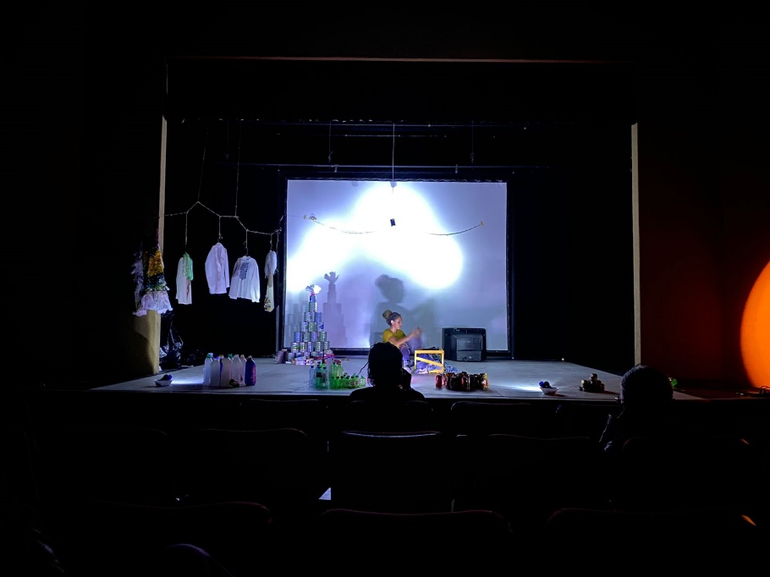

Atriz Gisele Lua – Cena Dar Luz / Foto: Jeferson Vieira
Fonte: Acervo pessoal
Imagem 7: Apresentação presencial na Quebrada Cultural
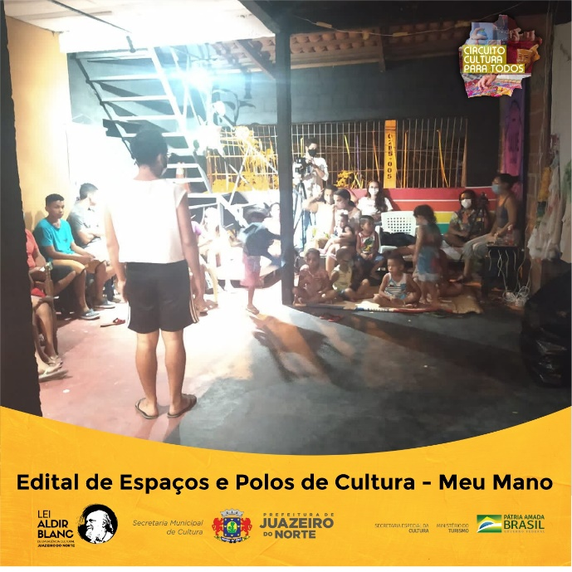
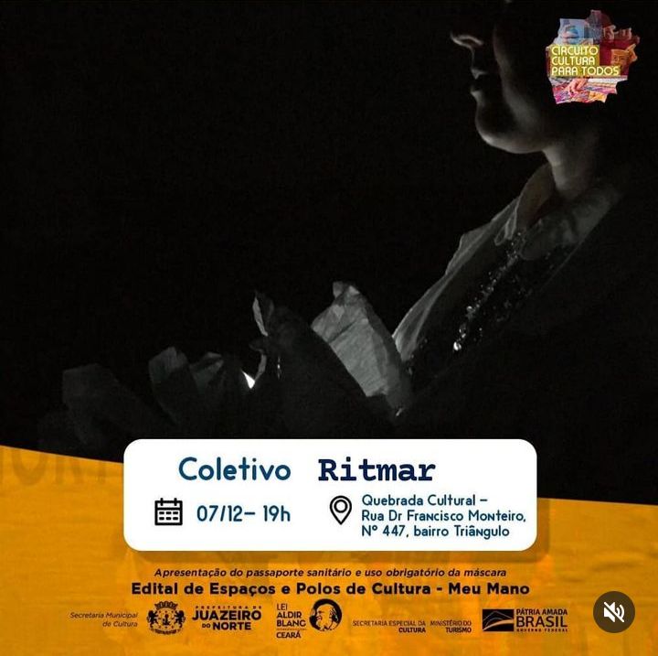
Fonte: Acervo pessoal

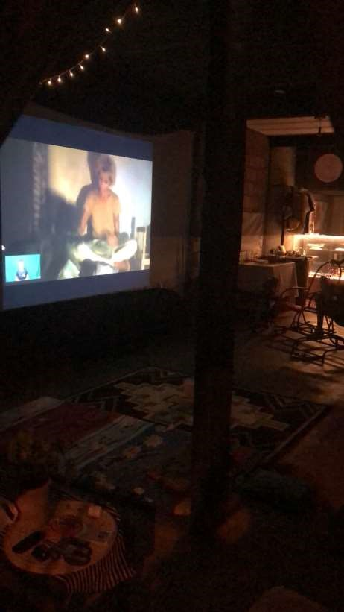
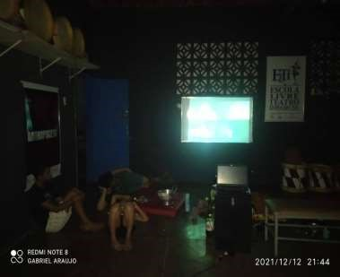
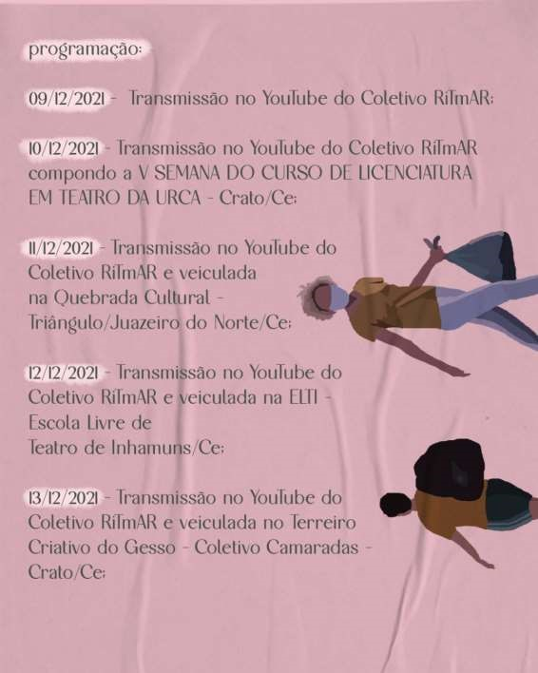
Imagem 10: Foto da transmissão na Quebrada Cultural

Foto: Taynara Romão
Fonte: Acervo pessoal
Imagem 8: Foto da transmissão para a Escola Livre de Teatro de Inhamuns-CE
Imagem 9: Programação das apresentações virtuais
Arte: Charles Lessa
Fonte: Acervo pessoal

Foto: Lucas Galdino
Fonte: Acervo pessoal

Como é possível acompanhar na programação exposta acima, as apresentações virtuais tiveram duas modalidades: duas foram feitas exclusivamente com exibição do espetáculo pelo canal do coletivo e, o público assistia em sua própria casa; e outras três, tiveram apoio de espaços comunitários que transmitiram o espetáculo e receberam o público para assisti-lo. Para isso, foram feitas parcerias com a Quebrada Cultural, que fica no bairro Triângulo, em Juazeiro do Norte; com a Escola Livre de Teatro de Inhamuns (ELTI); e Coletivo Camarada, na comunidade do Gesso em Crato. No momento das exibições, dentro de cada espaço, havia uma média de 15 pessoas assistindo o trabalho. Assistindo online, foi possível contabilizar 34 espectadores. Em um ano que o material ficou hospedado no canal, foi possível contabilizar 252 pessoas. Juntando todas as ações do coletivo, entre apresentações, falas, oficinas, conversas foi possível atingir uma média 700 pessoas, chegando em diversas cidades do Ceará e outros Estados brasileiros.
Todas as apresentações que o coletivo fez no ano de 2021 tiveram o apoio de espaços, festivais e alguns editais de fomento. A iniciativa Lei Aldir Blanc foi de suma importância para o setor cultural, proporcionando uma renda básica aos artistas que por alguma razão não conseguiram o Auxílio Emergencial. A partir dele, houve estímulos financeiros para lançamento de diversos editais em âmbitos estadual e municipal. Fomos beneficiados com alguns desses editais que promoveram nossas produções e uma ação muito importante para o grupo: a acessibilidade nas apresentações. Das nove apresentações do coletivo feitas em 2021, 7 foram feitas com a tradução para a Língua Brasileira de Sinais do espetáculo todo. Esta ação possibilitou um público que não teve acesso ao trabalho anteriormente, mas que, naquele momento pôde assistir e participar do debate. Uma ação que deveria ser comum e constante, mas que, sem o apoio financeiro, fica difícil promovê-la já que ninguém do grupo é fluente na língua de sinais.
Diante de tudo que foi exposto, conclui-se que o ano de 2021 foi muito produtivo, pois foram feitas ações formativas, debates, conversas, relatos e trocas de experiências, além de um total de 10 apresentações, em formato remoto e presencial. Foi possível ir a várias cidades sem sair de casa; ter e acessar diversos públicos; assistir as ações em casa, em espaços culturais e em público; mesclamos linguagens, formatos e tendências. Os ensaios virtuais e presenciais foram desafiantes, cheios de obstáculos encontrados e já citados, mas ao mesmo tempo, é nesse momento que, enquanto artistas, nossa imaginação é aguçada para criarmos a partir daquilo que temos. Uma crise nos oferece incertezas, principalmente na área artística, todavia, nós artistas teatrais objetivamos fazer com que o teatro mantenha seu papel social e assim, ousamos sair de nossa área de conforto para descobrir novas possibilidades e, inclusive, nos redescobrir como artistas, como cidadãos e cidadãs, pesquisadores e pesquisadoras e estudantes.

REFERÊNCIAS

COLETIVO RITMAR. Canal do YouTube.
Disponível em: https://www.youtube.com/@coletivoritmar145/featured
Acesso em: 28/06/2023

DUBTTI, Jorge. Teatro, Convívio e Tecnivívio (in) CARREIRA; BIAO; NETO. Da Cena Contemporânea. ABRACE-UFRS, 2011.

EXAME. Primeiro caso de covid-19 no mundo completa dois anos, 2021.
Disponível em: https://exame.com/ciencia/primeiro-caso-de-covid-19-no-mundo-completa-dois-anos/
Acesso em: 28/06/2023

LESSA, Ranielle Ferreira; PARIS, Andréia Aparecida. Anais V Semana Universitária da URCA e XXIII Semana de Iniciação Científica. A Casa Como Lugar de Ensaio do Espetáculo Especial de Natal. 2020.
Disponível em: http://siseventos.urca.br/assets/pdf/sub_trabalhos/251-805-2191-892.pdf Acesso em: 28/06/2023

PARIS, Andréia Aparecida. Uma Escuta do Sussurro: reflexões sobre ritmo e escuta no teatro. Curitiba: Appris, 2018.

URCA. Nota ao Público: estão suspensas as atividades acadêmicas da URCA, 2020.
Disponível em: http://www.urca.br/portal2/blog/nota-ao-publico-estao-suspensas-as-atividades-academicas-da-urca/
Acesso em: 28/06/2023

Recebido em 16 de dezembro de 2022
Aceito em 29 de setembro de 2023

Professora doutora do Departamento do Curso de Licenciatura em Teatro da Universidade Regional do Cariri, coordenadora do Projeto “Gira-gira Especial de Natal: circulação de espetáculo pelo Cariri cearense”. andreia.paris@urca.br
Estudante do Curso de Licenciatura em Teatro da Universidade Regional do Cariri, bolsista FECOP do projeto. sgisele710@gmail.com
Estudante do Curso de Licenciatura em Teatro da Universidade Regional do Cariri, estudante voluntária do projeto. jordlyane.almeida@urca.br
Projeto submetido ao Edital 04/2020 da PROEX (Pró-reitoria de Extensão da Universidade Regional do Cariri), fundo FECOP. Devido às restrições impostas pela pandemia da Covid19, houve a renovação do contrato do edital para o ano de 2021.
Refere-se a 3 cidades da região do Cariri cearense: Juazeiro do Norte, Crato e Barbalha.
O autor foi escolhido por causa das temáticas que o grupo gostaria de tratar. Marcelino Freire costuma retratar as desigualdades e as injustiças que acontecem em nosso país; suas personagens são pessoas da classe trabalhadora, excluídas e marginalizadas. O grupo estava interessado nestas questões para inspirar o nosso processo criativo.
NIPA (Núcleo Interdisciplinar de Poéticas Artísticas), inicialmente coordenado pelas professoras Andréia Aparecida Paris e Cecília Laurítzen Jácome Campos, iniciado em 2016 na Universidade Regional do Cariri, Crato-CE. Objetiva abarcar pesquisas que se concentram em elementos, questões, fundamentos e demandas do trabalho do ator/atriz na cena teatral: estudos do corpo; percepção; práticas e técnicas corpóreo-vocais; práticas, técnicas e conceitos de atuação; filosofias e estéticas do trabalho do ator/atriz; estudos de gênero; universo da cena; subjetividades da atuação e do ator/atriz; pedagogias de atuação; relação ator/atriz-direção-cena-público; criação, criatividade e imaginação; estudos da presença.
Livro feito a partir da dissertação defendida em 2010, A Escuta do Sussurro: percepção e composição do ritmo no trabalho do ator, na Universidade do Estado de Santa Catarina, sob a orientação do Prof. Dr. Milton de Andrade Leal Junior.
Para melhor entender esse pensamento, pode-se ler o primeiro capítulo do livro A Escuta do Sussurro: percepção e composição do ritmo no trabalho do ator, onde o tema é aprofundado. É possível consultar também o artigo “Tempo Vibrado e Dialética da Duração: provocações imagéticas para a composição rítmica”, no endereço: https://seer.ufrgs.br/index.php/cena/article/view/75026/52865
Compositor norte americano.
Compositor francês.
Coração (Contos Negreiros), Belinha (Angu de Sangue), Vestido Longo (Amar é Crime), Meu Último Natal (Rasif) e Dar Luz (BaléRalé).
Gabriel Ângelo de Luna Silva, Jordlyane de Almeida Dias, Maria Gisele Santos Oliveira e Ranielle Ferreira Lessa.
Vídeo, áudio, projeção.
YouTube, Instagram, Streamyard, Zoom, Facebook, Googlemeeting, entre outras.
Conceito do estudioso Jorge Dubatti usado para contrapor o fenômeno fundamental do fazer teatral: o convívio. Dubatti vai defender que, teatro é um acontecimento do presente, da cultura vivente, que exige o convívio do “corpo presente, territorial, geográfica, em um cruzamento do tempo e do espaço da cultura vivente, na qual não se podem subtrair os corpos” (DUBATTI, 2011, p. 22). O tecnovívio seria a cultura vivente desterritorializada que tem as diversas tecnologias fazendo a mediação. O convívio exige os corpos existindo juntos num mesmo espaço-tempo. O tecnovívio é a interação feita por meio de uma tecnologia, em diferentes tempos e espaços.
Recurso usado durante o período da Pandemia de Covid19 para que o sistema educacional não fosse completamente paralisado. Composto por sistema sincrônico (cada pessoa num aparelho eletrônico, mas conectado ao mesmo tempo numa atividade que acontece “ao vivo” e está sendo transmitida a todos) e assíncrono (atividades, ações gravadas e disponibilizadas para serem assistidas posteriormente.
Disponível em: http://siseventos.urca.br/assets/pdf/sub_trabalhos/251-805-2191-892.pdf
Tema foi levantado no texto “A Casa Como Lugar de Ensaio do Espetáculo Especial de Natal” submetido para a V Semana Universitária da URCA e XXIII Semana de Iniciação Científica. Disponível em: http://siseventos.urca.br/assets/pdf/sub_trabalhos/251-805-2191-892.pdf
Maria Gisele Santos de Oliveira é bolsista FECOP do projeto.
V Semana Universitária da URCA e XXIII Semana de Iniciação Científica que aconteceu de 7 a 12 de dezembro de 2020. Neste evento foi apresentado o vídeo da cena, gravado em outubro na rodada de filmagens, na casa da atriz, onde os ensaios aconteciam.
Dessas, duas apresentações tiveram a parceria com SESC-CE Crato e Fortaleza, além de uma apresentação via Circuito das Artes, realizada pela Prefeitura de Juazeiro do Norte e + Cultura, por meio da Lei Edital Aldir Blanc de Emergência Cultural/Juazeiro do Norte-CE.
Dados coletados no início de 2021, para o relatório final do Projeto de Extensão. Atualmente temos 69 inscritos no canal do coletivo e apenas apresentações de 2021, pois a plataforma não suporta hospedar muito vídeos.
Apresentação realizada dia 08 de janeiro de 2021, no canal Corrupio Povo Cariri, no YouTube. Na coleta de dados no dia 01 de dezembro de 2022, teve 111 visualizações.
Oficina de 4 horas, realizada no dia 08 de janeiro de 2021, via googlemeeting.
Evento idealizado e produzido pelo Coletivo Dama Vermelha, na cidade de Caririaçu-CE. Apresentação do espetáculo Especial de Natal foi no dia 1 de março e a conversa, no dia 05 de março de 2021 ambos transmitidos no canal MostrAçu Territórios Expandidos, no YouTube. Na coleta de dados no dia 01 de dezembro de 2022, teve 87 visualizações.
Trabalho realizado em parceria com a professora mestranda do PROFARTES-URCA, Rita Cidade. A oficina de 3 horas, via googlemeeting, foi no dia 29 de abril de 2021. O espetáculo, no dia 30 março de 2021, pelo canal do YouTube do Coletivo Ritmar. Ação feita com apoio do Edital Fomento à Cultura Cratense, promovido pela a Sec. de Cultura do Crato, pela a Lei Emergencial Aldir Blanc.
A apresentação na Mostra SESC Cariri de Cultura foi no dia 13 de novembro de 2021. A apresentação presencial na Quebrada Cultural aconteceu no dia 07 de dezembro de 2021, com o apoio do Edital de Espaços e Polos de Cultura – Meu Mano, patrocínio da Lei Aldir Blanc, lançado pela Prefeitura de Juazeiro do Norte.
Apresentações feitas sob o apoio da Secretaria Estadual de Cultura, através do Fundo Estadual de Cultura, com recursos provenientes da Lei Federal N. 14017 de 29 de junho de 2020.
Apresentações realizadas nos dias 9 e 10 de dezembro de 2021. No primeiro dia teve 19 pessoas assistindo no momento da apresentação, no formato online. Na verificação no dia 05 de dezembro de 2022, marcou 102 visualizações, em um ano.
Apresentação feita no dia 11 de dezembro de 2021, contabilizou 6 pessoas assistindo online no momento da exibição. No espaço, 15 pessoas aproximadamente. Na verificação no dia 05 de dezembro de 2022, marcou 62 visualizações, em um ano.
Apresentação feita no dia 12 de dezembro de 2021, com 6 pessoas acompanhando online no momento da apresentação. No espaço, 15 pessoas aproximadamente. Na verificação no dia 05 de dezembro de 2022, marcou 41 visualizações, em um ano.
Apresentação feita no dia 13 de dezembro de 2021, teve 3 pessoas vendo online o trabalho. No espaço, 15 pessoas aproximadamente. Na verificação no dia 05 de dezembro de 2022, marcou 47 visualizações, em um ano.
É possível contabilizar o número de espectadores via o chat na plataforma de cada apresentação, que ainda estão disponíveis. Acesso em 05 de dezembro de 2022.
Benefício financeiro do Governo Federal destinado aos/às trabalhadoras informais, microempreendedores individuais (MEI), autônomos e desempregados, com o objetivo de amenizar a crise causada pela pandemia do Coronavírus – COVID 19.

